Tienes toda la razón en esa preocupación. Si no somos estrictos con la separación de responsabilidades de cada capítulo, regresaremos a la redundancia.
La clave para que la estructura modular funcione es que cada capítulo técnico (3, 4, 5) solo toque la Teoría en la medida que es necesario para el diseño/implementación de esa capa, y que todo el Contexto General quede en el Capítulo 2.
Vamos a conservar tu contexto de Smart Energy y a aplicar una "regla de exclusión" estricta entre los capítulos técnicos.
Aquí tienes la Estructura Definitiva para tu tesis de Maestría, asegurando que cada capítulo tiene un propósito único y evitando la repetición.

🏛️ Estructura Definitiva de la Tesis (Enfoque Modular Estricto)

Capítulo 1: Introducción

Propósito Único: Presentar el Problema y los Objetivos.
- 1.1. Contexto Global y Motivación: El desafío de la digitalización de la red y la necesidad de Edge Computing.
- 1.2. Planteamiento del Problema (Barreras de la última milla y escalabilidad).
- 1.3. Justificación y Contribuciones.
- 1.4. Objetivos y Alcance del Estudio.

Capítulo 2: Marco Teórico y Fundamentos (El "Por Qué")

Propósito Único: Establecer el Contexto de la Aplicación y el Estado del Arte.
- 2.1. Contexto Smart Energy y la Infraestructura AMI: Tendencias y estándares de interoperabilidad (IEEE 2030.5). (Aquí conservamos tu contexto de energía).
- 2.2. Fundamentos de la Computación Distribuida (Cloud vs. Edge).
- 2.3. Fundamentos de la Seguridad en Sistemas IoT.
- 2.4. Estado del Arte: Revisión de arquitecturas IoT existentes (LoRaWAN, NB-IoT) y justificación de la brecha.

Capítulo 3: Nivel 1 - Implementación del Nodo IoT y LwM2M (El Sensor)

Propósito Único: Detallar el diseño y la implementación del end-device y su protocolo de aplicación. Se agota el tema 6LoWPAN/Thread aquí.
- 3.1. Diseño de la Pila de Protocolos de Campo: Detalle técnico de 6LoWPAN, Thread y LwM2M. (Aquí va toda la teoría profunda que necesitas, sin repetir en el Cap 2).
- 3.2. Implementación del Hardware (ESP-IDF, Anjay Stack).
- 3.3. Configuración del Perfil de Energía LwM2M (3-Phase Meter) y Modo Observación.
- 3.4. Pruebas Unitarias del Nodo (Consumo de batería y latencia local).

Capítulo 4: Nivel 2 y 3 - Edge Gateway y Red de Distribución (El Enlace)

Propósito Único: Detallar la implementación del componente de borde (RPi 4) y el enlace de red complejo (HaLow Mesh).
- 4.1. Arquitectura del Gateway Inteligente (Raspberry Pi 4): Diseño del sistema dual (OTBR + Edge Compute).
- 4.2. El Puente de Protocolo (Thread/IP): Configuración de OpenThread Border Router (OTBR) sobre OpenWRT.
  - Nota: La RPi se presenta aquí como el Gateway.
- 4.3. Implementación de la Malla HaLow (802.11s/802.11ah):
  - Configuración de los Tube AHM (Mesh Gate vs. Mesh Points).
  - Configuración de los Halow-R (Routers de red cableada).
- 4.4. Despliegue del Middleware: Instalación de ThingsBoard Edge en Docker y su configuración de sincronización con la nube.
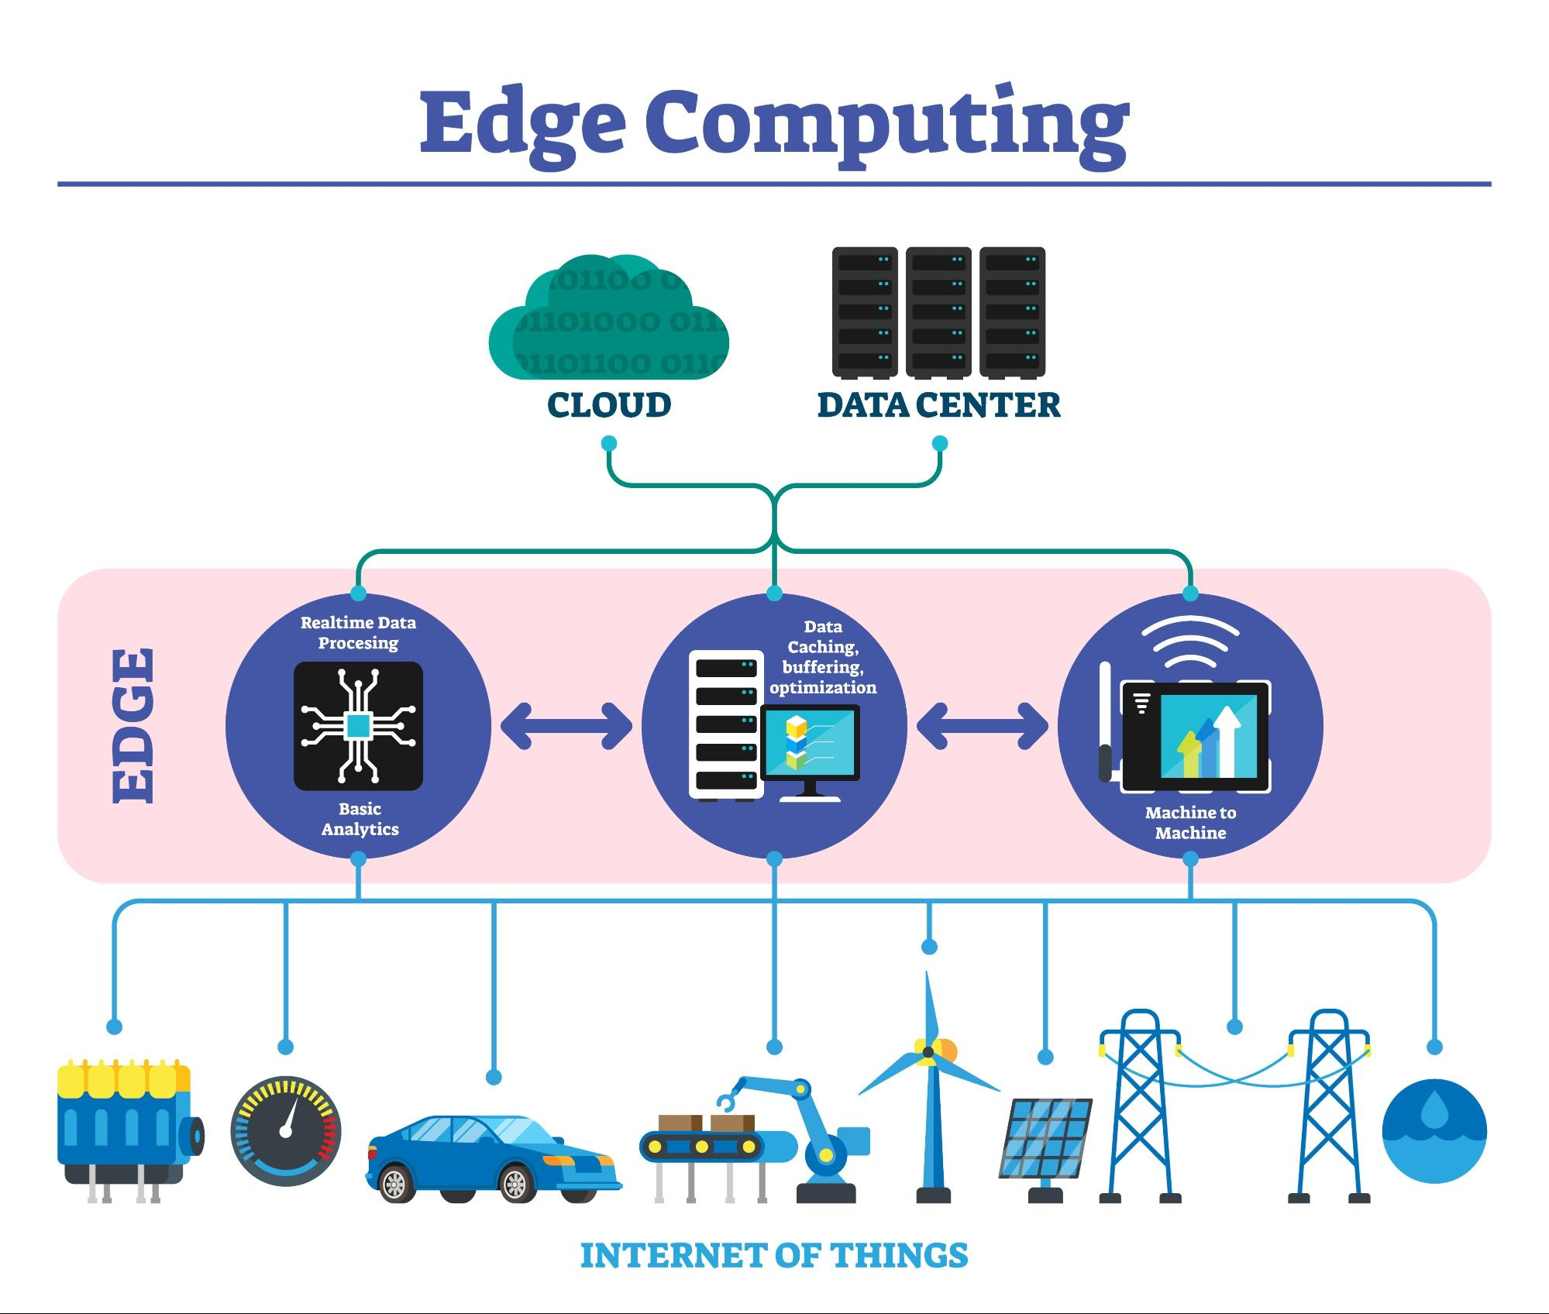Shutterstock
Explore

Capítulo 5: Nivel 4 - Plataforma Central ThingsBoard y Análisis de Datos (El Destino)

Propósito Único: Detallar la infraestructura de ingesta masiva y la lógica de negocio en el servidor central.
- 5.1. Infraestructura de Ingesta Masiva de Datos:
  - Especificación del Hardware (PC 16 Cores).
  - Arquitectura de Streaming: Configuración de Apache Kafka para manejar la concurrencia.
- 5.2. Despliegue del Servidor ThingsBoard (Docker) y Optimización de la Base de Datos (PostgreSQL).
- 5.3. Lógica de Procesamiento de Negocio:
  - Modelado de Activos y Telemetría.
  - Diseño de Cadenas de Reglas (Rule Chains) para alarmas y procesamiento de la energía.
- 5.4. Diseño de Dashboards y Visualización.

Capítulo 6: Resultados, Validación y Conclusiones

Propósito Único: Mostrar la prueba final de todo el sistema funcionando, justificando las métricas de tu tesis.
- 6.1. Metodología y Escenarios de Prueba.
- 6.2. Análisis de Latencia End-to-End (La Métrica Clave):
  - Validación de la hipótesis de baja latencia en la arquitectura Edge-HaLow.
- 6.3. Pruebas de Escalabilidad y Carga: Desempeño del servidor (Kafka/Postgres) al simular un alto número de nodos.
- 6.4. Análisis de Costos (CAPEX/OPEX).
- 6.5. Conclusiones, Contribuciones y Trabajo Futuro.

Conclusión sobre la No-Redundancia

El secreto es la Regla de Exclusión de Contenido:
- Capítulo 3 (Nodo): Si hablas del protocolo LwM2M, no lo vuelvas a definir en el Cap 4 o 5.
- Capítulo 4 (Gateway): Si hablas de la configuración del HaLow Mesh, no la vuelvas a mencionar en el Cap 5, solo cómo el servidor lo usa.
- Capítulo 5 (Server): Si hablas de Kafka, no vuelvas a hablar del Thread del Cap 3, solo que Kafka recibe los datos que Thread originó.
Esta estructura es académicamente impecable y satisface tanto tu necesidad de flujo como la solicitud de tu tutor de evitar la repetición.

